Федеральное государственное автономное

образовательное учреждение

Высшего образования

«СИБИРСКИЙ ФЕДЕРАЛЬНЫЙ УНИВЕРСИТЕТ»

|  |  |  |  |  |
| --- | --- | --- | --- | --- |
| |  | | --- | | Институт космических и информационных технологий | | институт | | Кафедра информатики | | кафедра | |

**ОТЧЕТ О ПРАКТИЧЕСКОЙ РАБОТЕ**

|  |
| --- |
| Основы Bootstrap. Практическая №4 |
| тема |

|  |  |  |  |  |  |
| --- | --- | --- | --- | --- | --- |
| Преподаватель | |  |  |  | А. К. Погребников |
|  | |  | подпись, дата |  | инициалы, фамилия |
| Студент | КИ21-17/1Б, 032161173 |  |  |  | А. Р. Демёхина |
|  | номер группы, зачётной книжки |  | подпись, дата |  | инициалы, фамилия |

Красноярск 2023

**СОДЕРЖАНИЕ**

1 Цели 3

2 Задачи 3

3 Описание варианта задания 3

4 Ход работы 4

5 Выводы 6

# Цели

Изучить теоретический материал по позиционированию в css и применить его на практике.

# Задачи

Необходимо выполнить следующие задачи:

* Ознакомиться с позиционированием в css.
* Выполнить пункты 1 – 8 задания.

# Описание варианта задания

1. Скачайте и подключите bootstrap к вашему проекту
2. Перепишите разметку, используя принципы сеточной верстки
3. Продемонстрируйте использование следующих компонент:
   * Навигационное меню
   * Glyphicons
   * Кнопки / Группы кнопок
4. d. Сгруппированные формы ввода (input group)
5. Продемонстрируйте использование таблиц (используя любой из классов .table-* подходящий для вашего сайта)
6. На отдельной странице вашего сайта создайте форму ввода (только макет, без js) используя компоненты bootstrap. Оцениваются визуальное оформление и смысловая нагрузка формы. Это может быть форма для обратной связи, страница для создания записи в блог, страница оформления заказа и т.д

# Ход работы

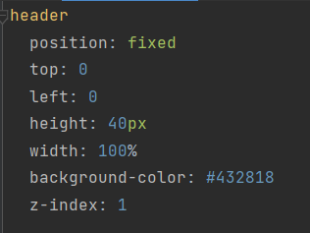

Рисунок 1 – фиксированное позиционирование

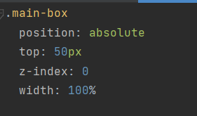

Рисунок 2 – абсолютное позиционирование

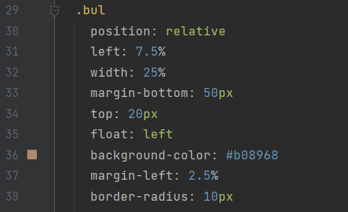

Рисунок 3 – реализация колонок с помощью свойства float

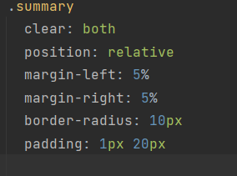

Рисунок 4 – применение свойства clear

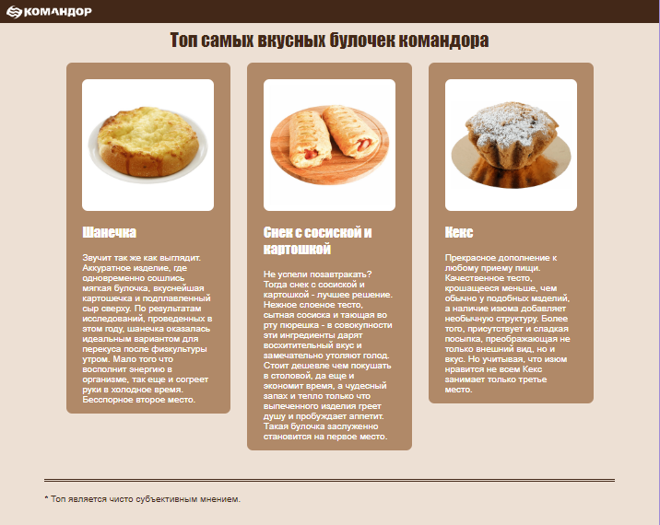

Рисунок 5 - результат

# Выводы

В ходе выполнения практической работы:

* был изучен теоретический материал по работе с css;
* были получены навыки семантической вёрстки сайтов.